DifyFlow智能文本处理系统计划书

需求分析

1.1 背景分析

1.1.1 现状与痛点
当前，随着国防和军队现代化建设的深入推进，部队日常办公中面临的文本处理任务日益繁重，涵盖作战文书拟制、情报信息整编、训练总结提炼、公文摘要处理、装备数据提取、外文资料翻译校对等多个方面。这些任务具有类型多样、数量庞大、时效性要求高等特点，是各级机关和作战单元日常工作中不可或缺的重要环节。
然而，当前各单位普遍采用人工逐篇处理的方式，存在较为突出的矛盾问题。一是处理效率偏低，大量重复性、机械性的文本工作占用了宝贵的军事人力资源，影响了核心战备任务的投入。二是处理标准不统一，不同人员对同类任务的处理方式各异，结果质量参差不齐，不利于信息的上传下达和统一研判。三是现有技术手段未能充分释放效能，部队已本地部署了Dify人工智能平台，具备较强的智能体处理能力，但缺乏与之配套的统一管理和调度工具，导致平台能力未能充分转化为战斗力。四是智能体资源共享困难，不同用户针对相似任务重复创建智能体，缺乏有效的复用和共享机制，造成资源浪费。五是文件管理较为混乱，各类原始资料和处理结果分散存储，缺乏统一的归档和追溯手段，给后续的审计、复盘和经验积累带来不便。

1.1.2 建设目标
针对上述问题，本项目拟建设一套面向部队日常文本处理需求的智能化统一平台——DifyFlow。平台旨在构建“文件上传、智能体处理、结果归档”的业务闭环，将人工智能能力深度融入日常办公流程。通过降低Dify智能体的使用门槛，使非专业技术岗位的官兵也能通过自然语言描述自动生成智能体配置，大幅减少重复编排工作。同时，平台将支持团队协作与分级权限管控，确保各类作战和工作数据的安全可控，切实提升部队文本处理的标准化、自动化和智能化水平。

1.2 功能需求
在资产管理方面，平台需支持包括PDF、Word、Excel、TXT、Markdown、CSV等常用格式文件的拖拽或点击上传，上传后自动异步解析为纯文本，并实时展示解析状态。系统应提供文件夹分类管理功能，支持文件的创建、重命名、删除及归类操作。用户可按文件名进行搜索，按文件类型、状态、时间等条件进行筛选。任务处理完成后，结果需自动归档为资产并与源文件关联，支持在线预览解析后的纯文本内容。
在任务管理方面，平台需支持即时任务和定时任务两种模式。即时任务允许用户选择一个或多个已解析文件，并选定智能体后立即执行；定时任务支持通过cron表达式或可视化方式配置触发时间。任务列表应按状态（全部、运行中、已完成、失败、定时）进行筛选，支持增删查改操作。运行中的任务需通过WebSocket实时推送执行进度，任务完成后可直接查看或下载处理结果，失败任务应支持一键重试并查看错误日志。
在Dify智能体管理方面，平台应支持用户手动填写App ID、API Key等参数，将本地Dify平台中的智能体接入系统。已接入智能体以卡片形式集中展示，内容包括名称、描述、类型、调用次数和在线状态。平台需提供连通性测试功能，验证API Key和端点的可用性并显示响应延迟，同时支持输入输出测试，发送测试文本以验证智能体实际处理效果。智能体信息应支持增删改查，并可按需跳转至Dify工作室新建或修改智能体。
在智能体生成器方面，平台需提供引导式对话功能，由AI逐步询问智能体类型、核心功能、输入输出格式、模型选择等信息，完整收集用户需求。根据对话结果自动生成符合Dify DSL规范的YAML配置文件，并提供语法高亮实时预览，支持复制和下载。对话过程应支持回退修改，便于用户调整需求。
在个人设置方面，用户可配置Dify服务地址并测试连接状态，管理个人用户名、邮箱及默认智能体偏好。团队管理功能支持成员的增删和角色分配（所有者、管理员、成员），并按团队实现数据和操作隔离。通知偏好支持任务完成、任务失败、Dify断连等事件的站内提醒。
在通用需求方面，平台需实现基于JWT Token的用户认证和基于RBAC的权限控制，确保操作级别的严格校验。所有敏感数据（如API Key）需加密存储，前端展示时进行遮罩处理，确保信息安全。

1.3 部署要求
平台目标部署环境为Linux操作系统（CentOS 7+或Ubuntu 18.04+），运行环境需Node.js 18及以上版本和PostgreSQL 14及以上版本数据库，依赖本地已部署的Dify实例。硬件配置建议最低2核4G，推荐4核8G，运行于局域网环境，无需公网访问。
部署方式采用一键安装包方案，将Node.js运行时、应用代码、前端静态资源、PostgreSQL自动安装及Systemd服务配置统一打包。安装包形态为.run自解压脚本或.deb/.rpm系统包，执行安装脚本后自动检测并安装依赖环境，初始化数据库及表结构，注册系统服务并启动应用。平台同时支持卸载和升级操作，升级时自动执行数据库迁移脚本，确保新旧系统版本平滑过渡。
平台预期安装流程遵循标准化、自动化、低干预的原则，以适应部队信息机房或作战指挥中心的技术保障条件。安装人员首先将统一打包的自解压安装包通过内部安全渠道上传至目标服务器，赋予可执行权限后执行安装脚本。脚本运行后，将自动检测目标服务器的操作系统版本、CPU架构、内存及磁盘空间等基础环境，确认满足最低部署要求。随后，脚本依次解压应用包至/opt/difyflow/目录，检测Node.js 18+运行环境（若系统尚未安装Node.js 18+，将执行自动安装配置），检测并安装PostgreSQL 14+数据库并完成初始配置，创建名为difyflow的数据库并执行预置的DDL脚本初始化数据表结构。完成依赖安装与数据库初始化后，脚本会自动注册Systemd系统服务，服务名为difyflow.service，同时配置开机自启，并立即启动平台后端服务及前端静态资源服务。整个安装过程无需人工干预关键环节，日志自动写入/var/log/difyflow/install.log备查。安装成功后，脚本输出平台访问地址（默认http://<服务器IP>:3000）及初始管理员账号信息，保障人员可立即通过浏览器接入平台进行后续配置。该流程设计充分考虑了部队信息环境中对操作规范性、可追溯性和最小人为干预的要求，确保平台能够在各类建制单位中快速、稳定、可复用地完成部署。

系统设计

2.1 页面设计

2.1.1 页面清单
本项目的页面清单如表2.1.1-1所示。
页面名称 | 路由 | 入口位置 | 功能说明
资产管理 | /assets | 侧边栏 | 文件夹树 + 文件列表 + 上传区，支持文件上传、解析、分类、检索和预览。
任务管理 | /tasks | 侧边栏 | 任务列表 + 状态筛选标签，支持即时任务、定时任务的创建、监控和管理。
智能体管理 | /agents | 侧边栏 | 智能体卡片列表，支持智能体的接入、测试、编辑、删除及跳转Dify工作室。
智能体生成器 | /generator | 侧边栏/智能体页按钮 | 左右分栏布局，AI引导式对话 + YAML实时预览，支持智能体配置文件的自动生成。
个人设置 | /settings | 侧边栏底部 | 包含Dify连接配置、个人信息、团队管理和通知偏好四个子页面。
表2.1.1-1 页面清单

2.1.2 页面流转图
本项目的页面流转图如图2.1.2-1所示。
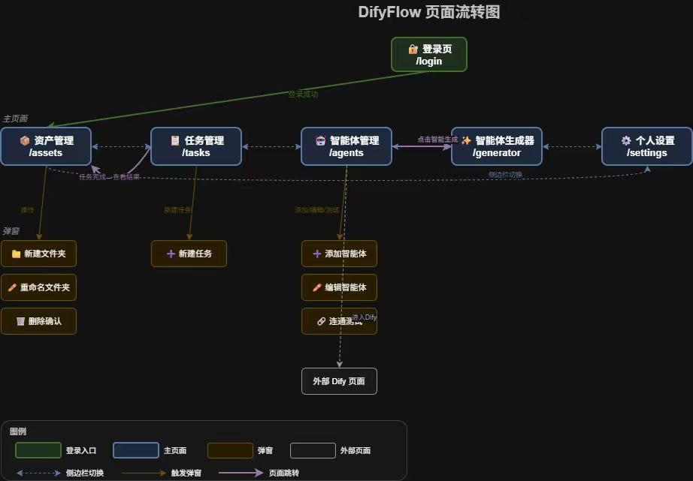
图2.1.2-1 页面流转图

2.2 功能设计
DifyFlow智能文本处理平台围绕部队日常办公中的文本处理需求，设计了六大核心功能模块，分别为资产管理模块、任务管理模块、Dify智能体管理模块、智能体生成器模块、个人设置模块以及通用支撑模块。各模块协同工作，共同构建一个从文件接入、智能处理到结果归档的完整业务闭环，切实提升部队文本处理的效率、规范性和智能化水平。

2.2.1 资产管理模块
资产管理模块主要负责各类原始文件的上传、解析、分类、检索和结果归档工作。针对部队日常工作中频繁出现的作战文书、训练总结、装备数据、情报信息等不同类型文件，平台支持PDF、Word、Excel、TXT、Markdown、CSV等常用格式的批量上传，用户可通过拖拽或点击方式便捷操作，如图2.2.1-1所示。文件上传后，系统自动调用对应格式的解析器（如针对PDF的pdf-parse、针对Word的mammoth、针对Excel的xlsx等），将文件内容异步解析为纯文本，并实时展示“上传中、解析中、就绪、解析失败”等状态，便于用户掌握处理进度，如图2.2.1-2所示。

图2.2.1-1 支持多种格式文件拖拽/点击批量上传
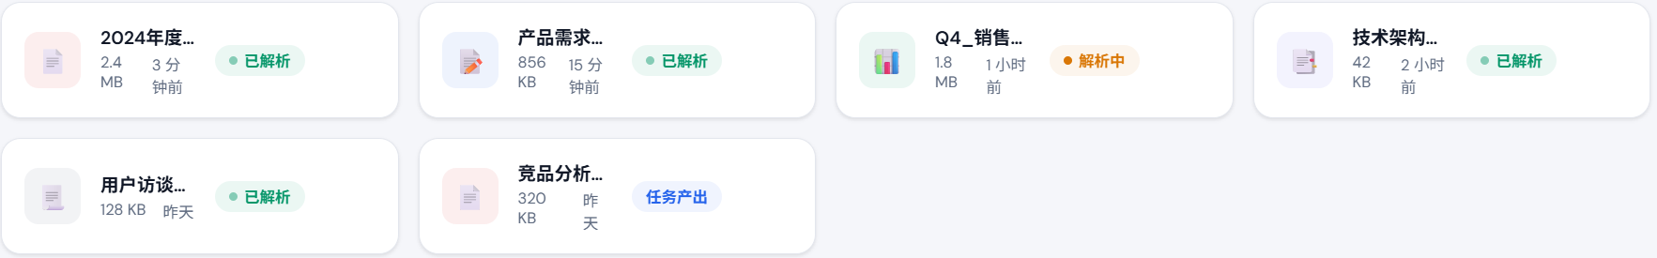
图2.2.1-2 异步解析状态展示
为便于文件分类管理，平台提供系统文件夹功能，用户可根据任务类型或工作阶段创建、重命名或删除文件夹，并将文件归入相应文件夹中。文件夹采用扁平结构设计，每个文件仅归属于一个文件夹，不支持嵌套，如图2.2.1-3所示。“全部文件”为系统固定项，为确保数据安全，执行删除文件夹操作时内部文件将自动移回“全部文件”中而非直接删除，如图2.2.1-4所示。文件检索方面，平台支持按文件名模糊搜索，按文件类型、解析状态、上传时间范围、上传者等维度进行筛选，并可对解析后的文本内容进行全文关键词检索（基于PostgreSQL的tsvector全文搜索能力），帮助用户在海量文件中快速定位所需信息。任务处理完成后，系统自动将处理结果保存为新的资产，并与源文件建立关联，形成完整的处理链条。同时，平台支持在线预览解析后的纯文本内容，方便用户快速核验文件质量。
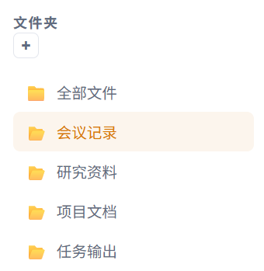
图2.2.1-3 扁平式文件夹设计
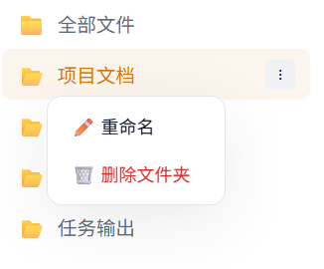
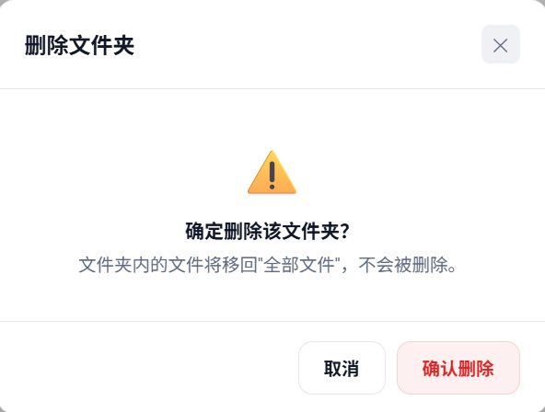
图2.2.1-4 删除文件夹时保障数据安全

2.2.2 任务管理模块
任务管理模块负责调度智能体对文件进行自动化处理。针对部队文本处理任务时效性强、批次多的特点，模块设计了即时任务和定时任务两种执行模式，如图2.2.2-1所示。
即时任务允许用户选择一个或多个已解析的资产文件，再选定已接入的Dify智能体，一键创建处理任务，如图2.2.2-2所示。系统采用阻塞模式，按文件逐个调用Dify API，处理完成后将结果文本自动保存为新资产，并与源文件关联。当选中多个文件时，系统将按照选中顺序依次处理，每个文件独立生成为新资产，便于资产文件的逐项比对与归档工作，如图2.2.2-3所示。
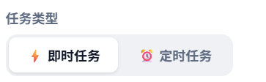
图2.2.2-1 即时/定时双执行任务模式
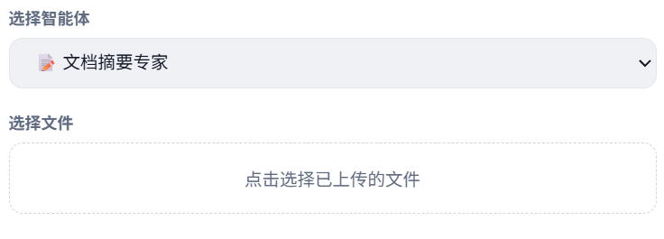
图2.2.2-2 资产文件与智能体选择

图2.2.2-3 与源文件关联的新资产
定时任务功能面向周期性、规律性的文本处理需求，例如每日战备情况摘要生成、每周训练总结整理、定期情报信息整编等。用户可在即时任务的基础上增加触发时间配置，支持可视化日期时间选择器（适用于单次定时）和cron表达式（适用于周期性任务）两种方式，如图2.2.2-4所示。后端采用node-cron进行任务调度，到设定时间自动触发执行。定时任务在任务列表中通过蓝色左边框进行区分，并显示下次触发时间，用户可根据需要启用、暂停或删除定时任务，如图2.2.2-5所示。
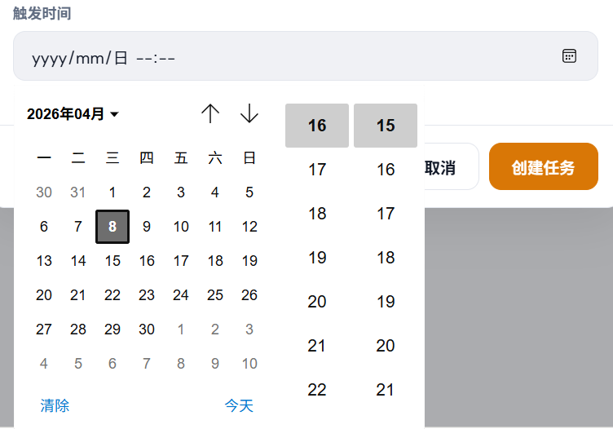
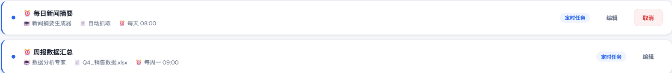
图2.2.2-4 时间配置模式
图2.2.2-5 定时任务演示
任务状态管理方面，系统定义“等待中、运行中、已完成、已失败”四种状态，任务列表支持按状态（全部、运行中、已完成、失败、定时）进行筛选，并支持批量取消和批量删除操作，如图2.2.2-6所示。运行中的任务通过WebSocket实时推送执行进度百分比，前端以进度条配合呼吸灯动画的形式直观展示，任务完成后进度条变为绿色，如图2.2.2-7所示。已完成任务提供“查看结果”按钮，可直接跳转至结果资产进行查阅或下载；已失败任务则提供“重试”和“查看日志”按钮，便于用户排查问题并重新执行，如图2.2.2-8所示。每个任务卡片展示任务名称、所使用的智能体名称、处理文件数量、创建时间及当前状态，信息一目了然，如图2.2.2-9所示。
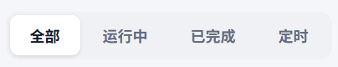
图2.2.2-6 四种可筛选任务状态
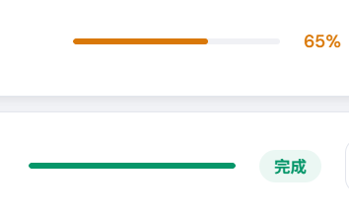
图2.2.2-7 任务执行/完成执行状态演示
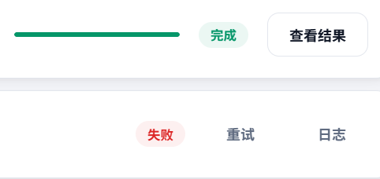
图2.2.2-8 查看已完成/已失败任务
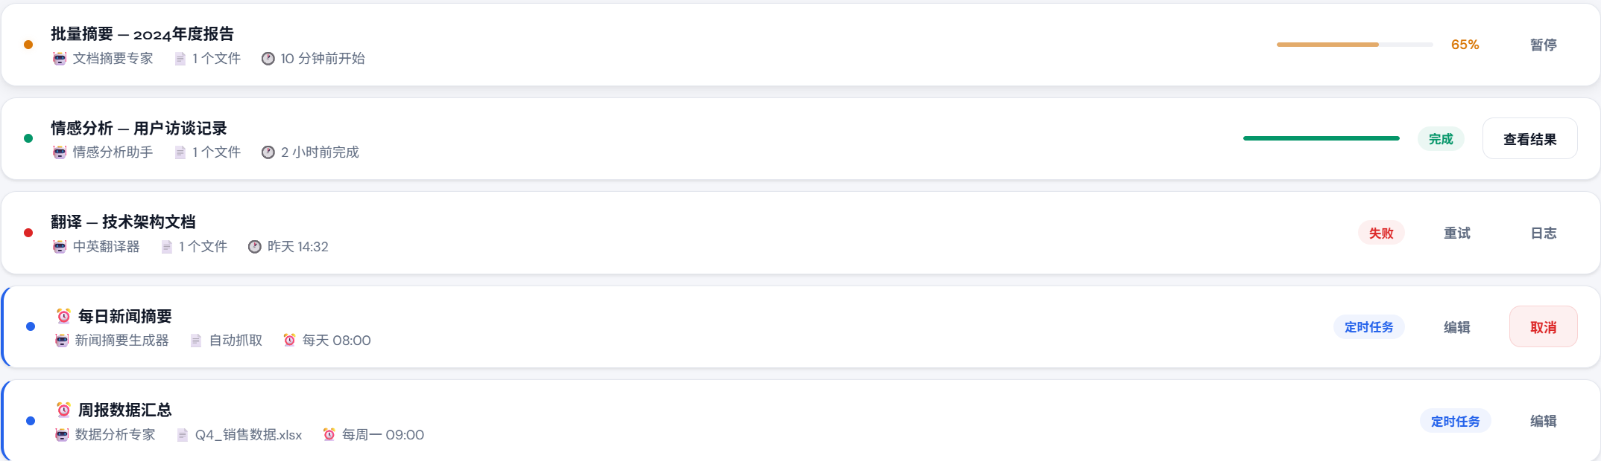
图2.2.2-9 任务卡片列表演示

2.2.3 Dify智能体管理模块
Dify智能体管理模块负责将本地Dify平台中已编排的智能体统一接入并集中管理。用户在本地Dify工作室完成智能体的创建或编排后，可在DifyFlow中通过“添加Dify智能体”弹窗手动填写相关参数，包括自定义的智能体名称、模式类型（Chat/Completion/Workflow）、功能描述、Dify App ID、API Key以及API端点（默认取全局配置，支持单独覆盖），如图2.2.3-1所示。填写完成后，点击“连通测试”即可验证参数有效性，系统会显示响应延迟，确保接入配置正确无误。
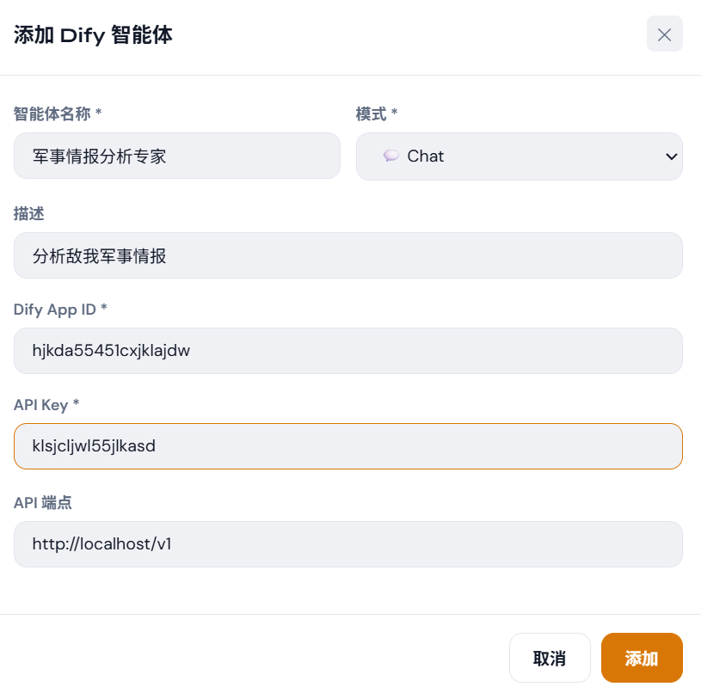
图2.2.3-1 接入本地Dify
已接入的智能体以卡片形式在界面中集中展示，每张卡片包含智能体图标、名称、描述、模式标签、累计调用次数及在线状态等信息，如图2.2.3-2所示。在线状态通过系统定期调用Dify的/v1/parameters接口进行探测，确保用户在使用前能够判断智能体是否可用。每张卡片支持多项操作：连通测试可随时验证API Key和端点的可用性；输入输出测试支持发送自定义文本，查看智能体的实际返回结果，便于用户评估智能体处理效果；编辑功能允许修改名称、描述、API Key、App ID等参数；删除功能则将该智能体从平台移除，不影响Dify中的原始智能体。此外，平台提供“跳转Dify”按钮，可一键打开本地Dify工作室，方便用户快速新建或修改智能体，如图2.2.3-3所示。在安全方面，所有API Key在数据库中以AES-256算法加密存储，前端展示时默认遮罩处理，用户可点击眼睛图标切换显示，确保敏感信息安全可控，如图2.2.3-4所示。

2.2.3-2 智能体卡片展示
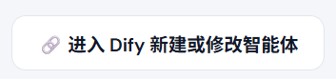
图2.2.3-3 跳转Dify示例
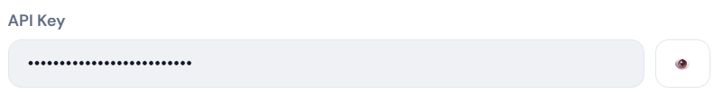
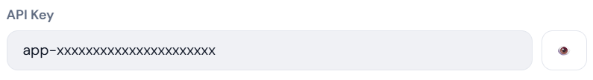
图2.2.3-4显隐式API秘钥

2.2.4 智能体生成器模块
智能体生成器是平台的核心创新功能，旨在降低Dify智能体的使用门槛，使非专业技术岗位的官兵也能快速创建符合自身需求的智能体。该模块采用左右分栏的交互布局：左侧为AI引导式对话面板，右侧为YAML实时预览面板（暗色背景配合语法高亮），如图2.2.4-1所示。对话过程中，AI按照预设流程逐步提问，依次收集智能体类型（Chat/Completion/Workflow）、核心功能描述、输入格式（纯文本/长文档/结构化数据）、输出格式（JSON/CSV/Markdown）以及所选模型（如GLM-4、GPT-4、Claude 3.5等）等信息，如图2.2.4-2所示。用户可通过选项按钮或自由文本输入的方式进行回答，对话过程支持回退修改，便于调整需求。
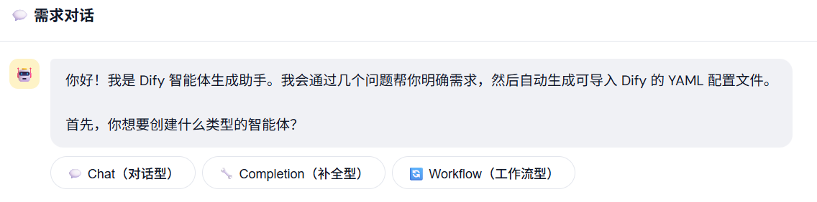

图2.2.4-1 智能体生成器左右分栏交互布局
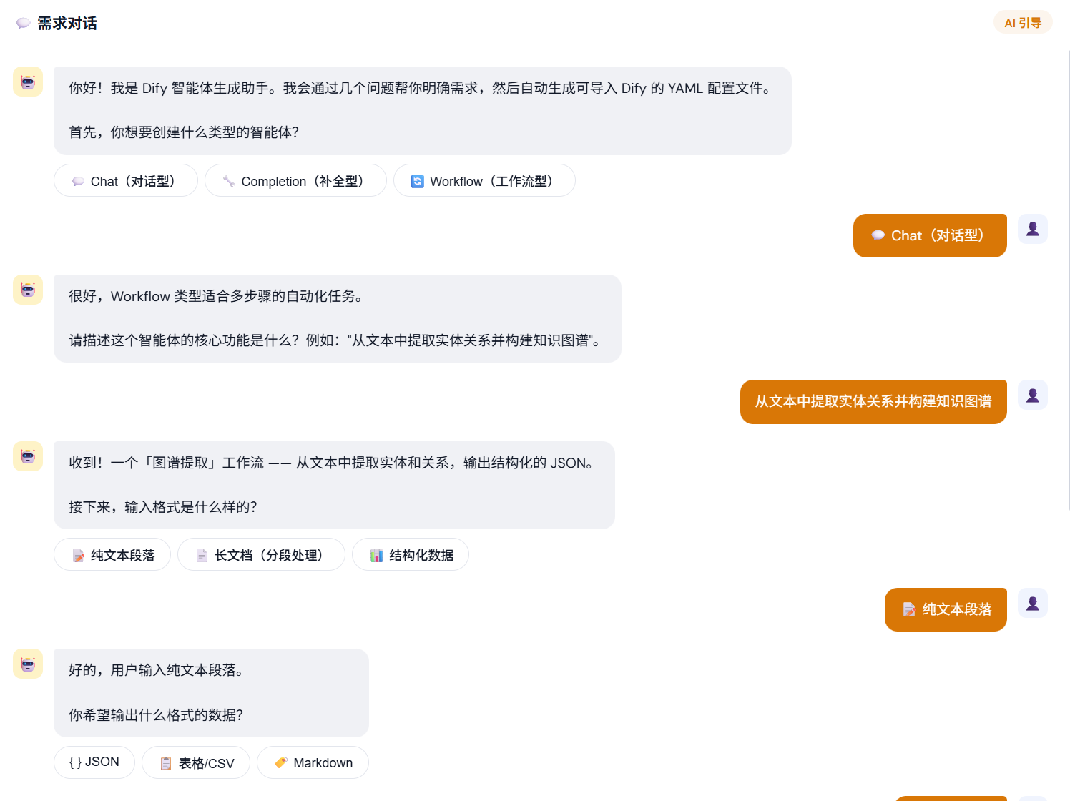
图2.2.4-2 交互式提问流程
对话完成后，系统根据收集到的需求信息，自动生成符合Dify DSL 0.5.0规范的YAML配置文件，如图2.2.4-3所示。生成的YAML文件包含完整的应用元信息（名称、描述、图标、模式）、工作流定义（节点、边、特性）、提示词模板（系统提示词，根据用户需求自动撰写）以及模型配置（根据所选模型和任务类型进行参数调优）。右侧预览面板以逐行打字动画效果展示最终YAML内容，用户可一键复制或下载为.yml文件，随后导入Dify平台即可直接使用，如图2.2.4-4所示。后续版本计划引入模板库功能，预置摘要生成、翻译校对、情感分析、数据提取等常用智能体模板，进一步降低使用门槛；同时支持复杂工作流编排（多节点、分支、循环）以及通过Dify API直接创建智能体，实现从需求到上线的无缝衔接。
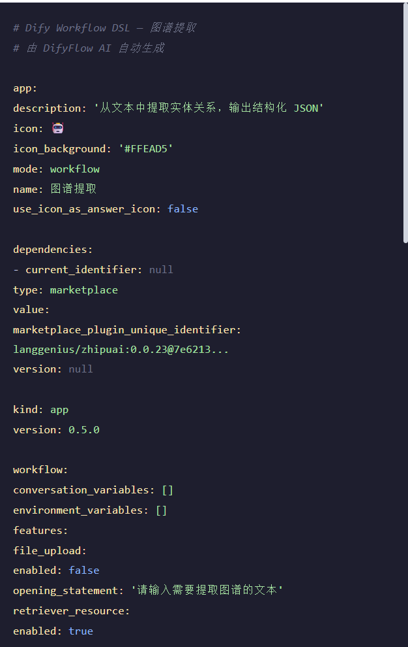
图2.2.4-3 系统自动生成YAML配置文件
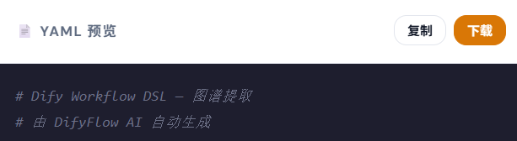
图2.2.4-4 一键下载生成的配置文件

2.2.5 个人设置模块
个人设置模块为用户提供平台配置和账户管理的统一入口。在Dify连接配置方面，用户可设置Dify服务地址（如http://localhost/v1），并通过“测试连接”按钮调用Dify健康检查接口验证连通性，连接状态实时显示（绿色已连接/红色断连），如图2.2.5-1所示。Dify服务地址作为全局默认端点，智能体接入时支持单独覆盖，满足不同部署场景的需求。
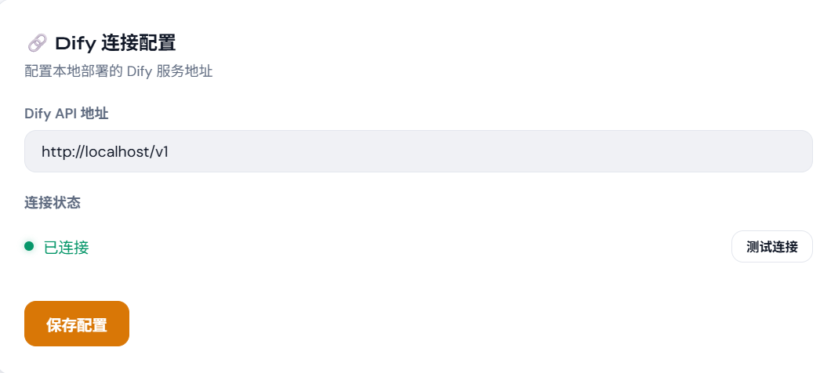
图2.2.5-1 个人设置Dify连接配置
个人信息管理方面，用户可修改用户名、邮箱，并可配置默认智能体偏好，在新建任务时系统将自动选中该默认智能体，提升操作效率，如图2.2.5-2所示。
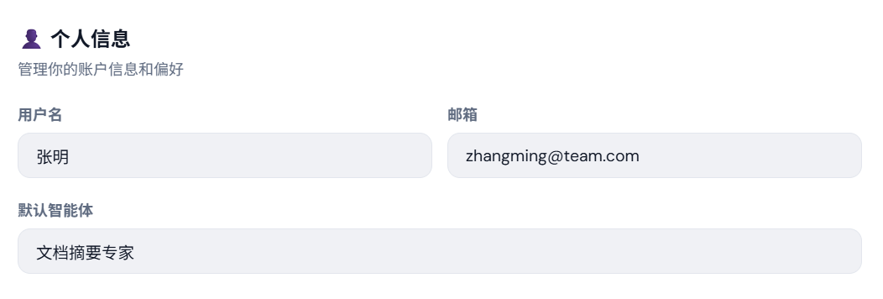
图2.2.5-2 用户修改个人信息
团队管理功能面向部队编组化、协同化的工作特点，支持团队成员的统一管理。团队页面展示当前成员列表，包括头像、姓名、邮箱、角色标签等信息，如图2.2.5-3所示。所有者和管理员可执行邀请成员（通过邮箱发送邀请链接）、修改成员角色（所有者/管理员/成员）、移除成员等操作。平台基于RBAC模型实现权限控制：所有者拥有全部权限，包括团队设置、删除团队、转让所有者等；管理员可进行成员管理和智能体接入/删除，并拥有所有成员权限；成员可上传文件、创建任务、使用智能体、修改个人信息。所有数据按团队进行隔离，成员只能访问本团队的文件、智能体和任务，确保各类作战和工作数据的安全可控。
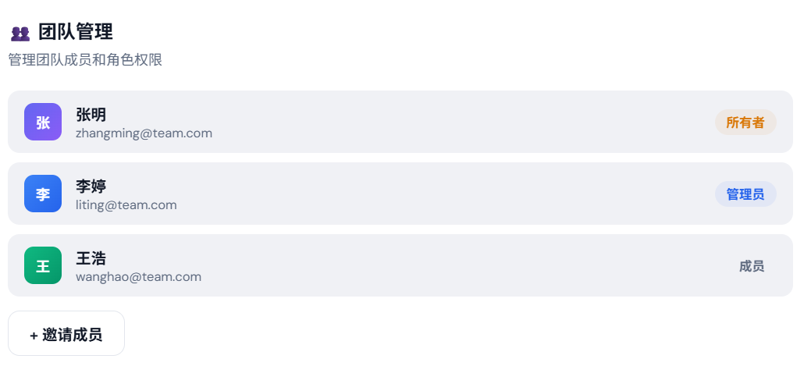
图2.2.5-3 团队管理功能
通知偏好方面，用户可配置任务完成、任务失败、Dify服务断连等事件的站内通知（页面右上角铃铛图标提醒），后续计划扩展邮件、钉钉等通知渠道，进一步提升信息触达效率，如图2.2.5-4所示。

图2.2.5-4 站内通知配置

2.2.6 通用支撑模块
通用支撑模块为整个平台提供基础性的安全和运维保障。用户认证采用JWT Token机制，用户通过用户名和密码登录后，后端返回JWT Token，前端存储在localStorage中，每次请求通过Authorization Header携带。Token支持Remember Me功能以延长有效期，过期后自动跳转登录页。首次部署时通过初始化脚本创建默认管理员账号，确保平台开箱即用。权限控制方面，系统在每次操作前校验用户角色，越权操作返回403状态码，确保操作级别的严格管控。数据隔离按团队维度实现，不同团队之间的文件、智能体和任务数据互不可见。API Key等敏感信息在数据库中加密存储，前端展示时进行遮罩处理，全方位保障信息安全。

软件系统原型演示
为直观展示DifyFlow智能文本处理平台的核心功能与操作流程，本节基于可交互的前端原型（位于dify-flow-prototype/目录）对各功能模块进行演示说明。原型采用HTML/CSS/JS实现，覆盖全部五个主要界面及关键弹窗交互，用户可通过浏览器直接打开并进行模拟操作。以下按功能模块逐一说明演示内容及对应截图。

3.1 资产管理模块演示
资产管理模块演示涵盖文件上传、解析状态跟踪、文件夹管理和文件检索等核心操作。图3.1-1展示系统通过拖拽或点击方式批量上传PDF、Word、Excel等格式文件。图3.1-2展示文件列表及状态。上传过程中页面实时显示“上传中”进度条。上传完成后，文件列表逐项展示“解析中”状态动画，解析成功后状态更新为“已解析”，解析失败的文件显示红色失败标记并提供错误原因查看入口。
图3.1-1 文件上传界面（含拖拽区域和进度条）
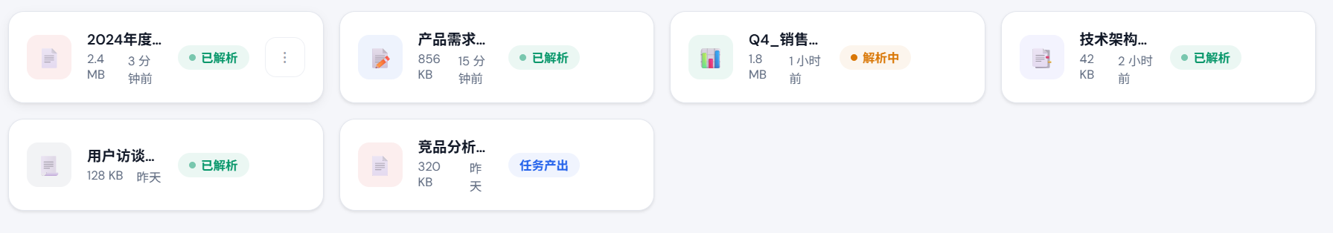
图3.1-2 文件列表及状态展示（解析中/就绪/失败）
文件夹管理方面，图3.1-3展示创建新文件夹、重命名及删除操作。图3.1-4展示删除文件夹时系统弹出的确认提示并说明内部文件将移回“全部文件”。文件移动功能演示将选中文件拖拽至目标文件夹的过程。文件检索演示包括按文件名关键词模糊搜索、按文件类型（如仅显示PDF）及状态（如仅显示解析失败）筛选，并在搜索框中输入关键词后实时展示匹配结果。点击任意文件行可展开预览面板，展示解析后的纯文本内容。
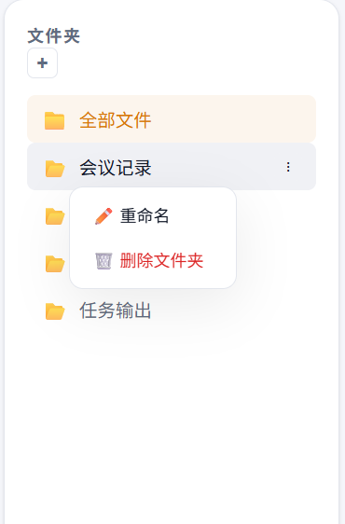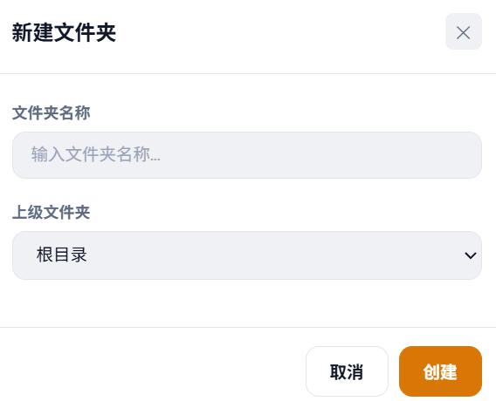
图3.1-3 文件夹右键菜单（新建/重命名/删除）
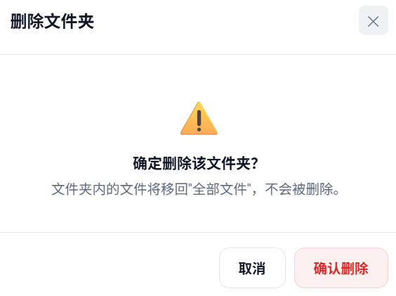
图3.1-4 删除文件夹安全提示

3.2 任务管理模块演示
任务管理模块演示包括即时任务创建、任务进度跟踪、任务列表筛选及结果查看等环节。图3.2-1演示创建任务流程。点击“新建任务”按钮后跳转至任务创建窗口。可以在窗口中设置任务名称，选择任务类型，然后在智能体列表中选择目标智能体，在任务管理列表中选择一个或多个已解析文件进行任务创建。图3.2-2演示了新创建任务的状态变化情况。任务新创建后状态切换为“运行中”，进度条从0%逐步增长至100%，配合呼吸灯动画效果。进度更新通过WebSocket模拟推送。用户可随时暂停任务，进度条会记录当前任务进度并将状态转换为暂停。任务完成后，状态变为“完成”，进度条填充为绿色，并出现“查看结果”按钮。点击后跳转至结果资产预览页面，展示智能体处理生成的文本内容，同时提供下载功能。
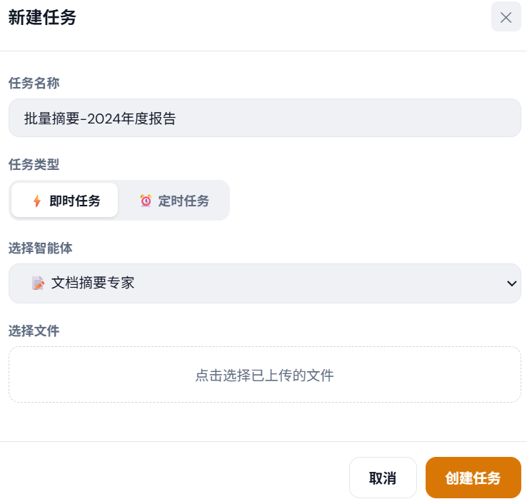
图3.2-1 即时任务创建界面
图3.2-2 任务运行中与任务完成
对于模拟的失败任务，页面显示“失败”状态及红色标记，点击“重试”按钮重新执行任务，点击“查看日志”按钮展示错误详情弹窗。
图3.2-3 失败任务界面
定时任务演示部分如图3.2-4所示。创建任务时选择“定时”模式，通过可视化日期选择器设定单次执行时间，或输入cron表达式（如0 8 * * *表示每日8时执行）设定周期性任务。定时任务在列表中显示蓝色左边框及“下次触发时间”字段，可启用/暂停/删除定时任务。
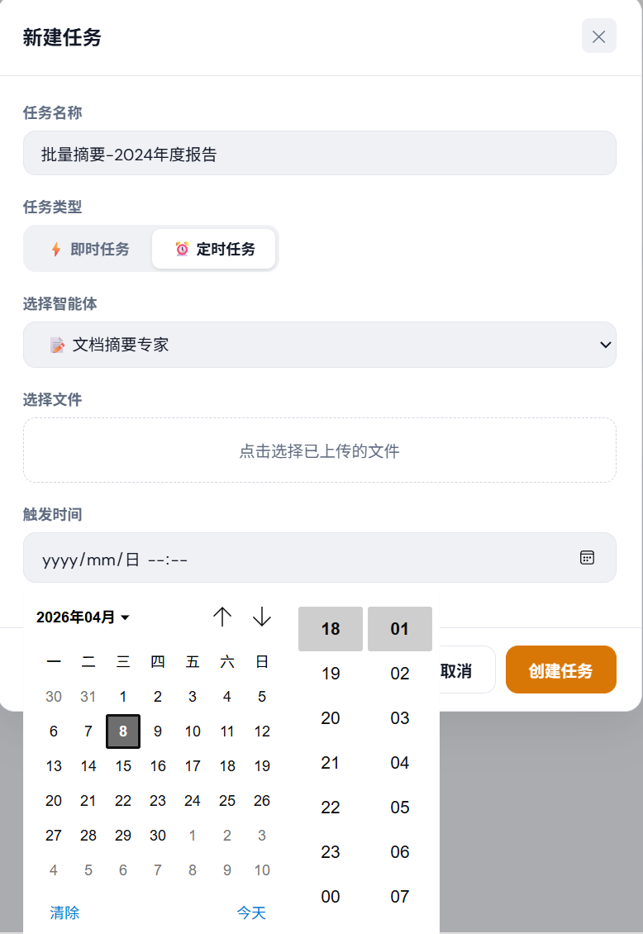
图3.2-4 定时任务配置弹窗
任务列表支持按状态标签（全部/运行中/已完成/定时）一键筛选，如图3.2-5所示。批量勾选任务后执行批量取消或批量删除操作。
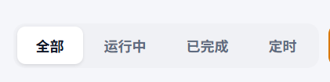
图3.2-5 任务列表状态筛选标签栏

3.3 智能体管理模块演示
图3.3-1演示以卡片列表形式展示已接入的Dify智能体。图3.3-2点击“+ 添加Dify智能体”按钮，弹出配置弹窗，依次填写智能体名称、模式类型（Chat/Completion/Workflow）、描述、App ID、API Key及端点地址。填写完成后点击“连通测试”，系统显示“连接成功”及响应延迟（如“延迟86ms”），验证通过后保存，新智能体卡片立即出现在列表中。
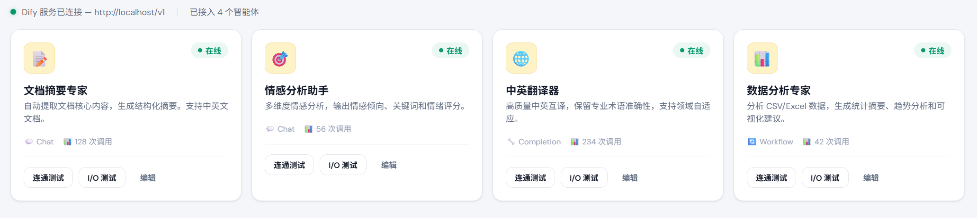
图3.3-1智能体卡片列表页
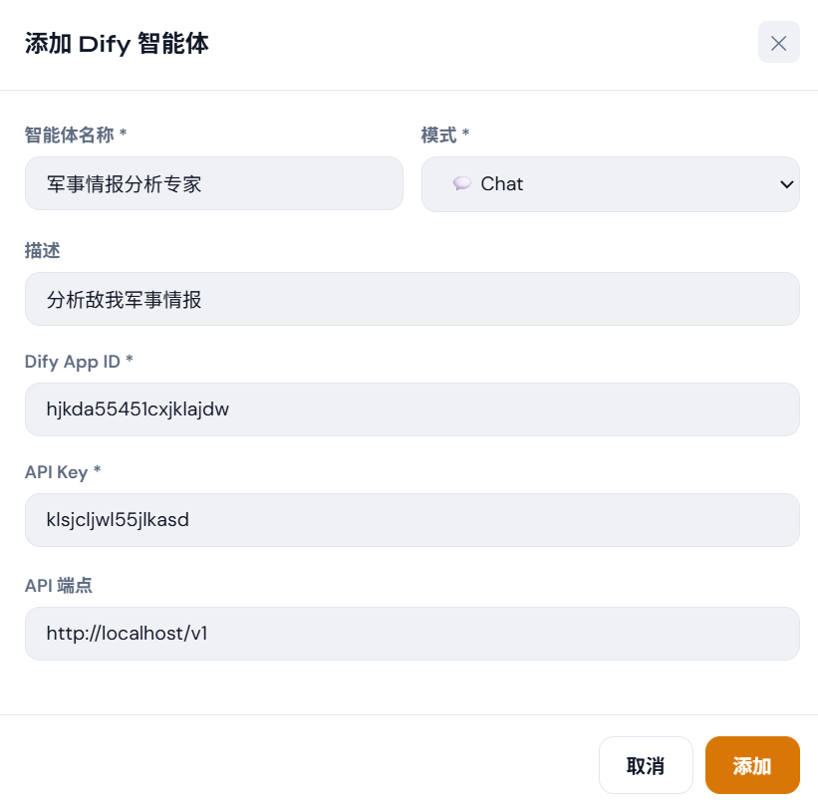
图3.3-2 添加智能体配置弹窗

3.4 智能体生成器模块演示
智能体生成器采用左右分栏布局重点展示，如图3.4-1所示。左侧为AI引导式对话面板，右侧为YAML实时预览面板（暗色背景+语法高亮）。图3.4-2所示在需求对话框中可以选择既定选项，依次选择智能体类型（Chat/Completion/Workflow，选项按钮形式）、描述核心功能（自由文本输入）、确定输入格式（纯文本/长文档/结构化数据）、确定输出格式（JSON/CSV/Markdown）、选择模型（GLM-4/GPT-4/Claude 3.5等选项）。用户每回答一个问题，右侧预览面板实时更新YAML的生成进度。
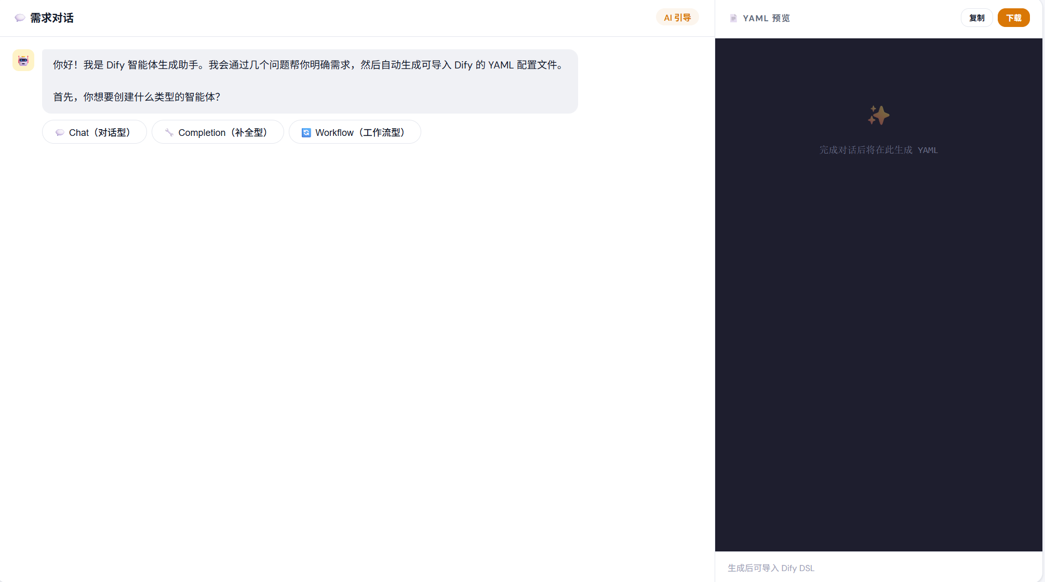
图3.4-1 智能体生成器左右分栏界面
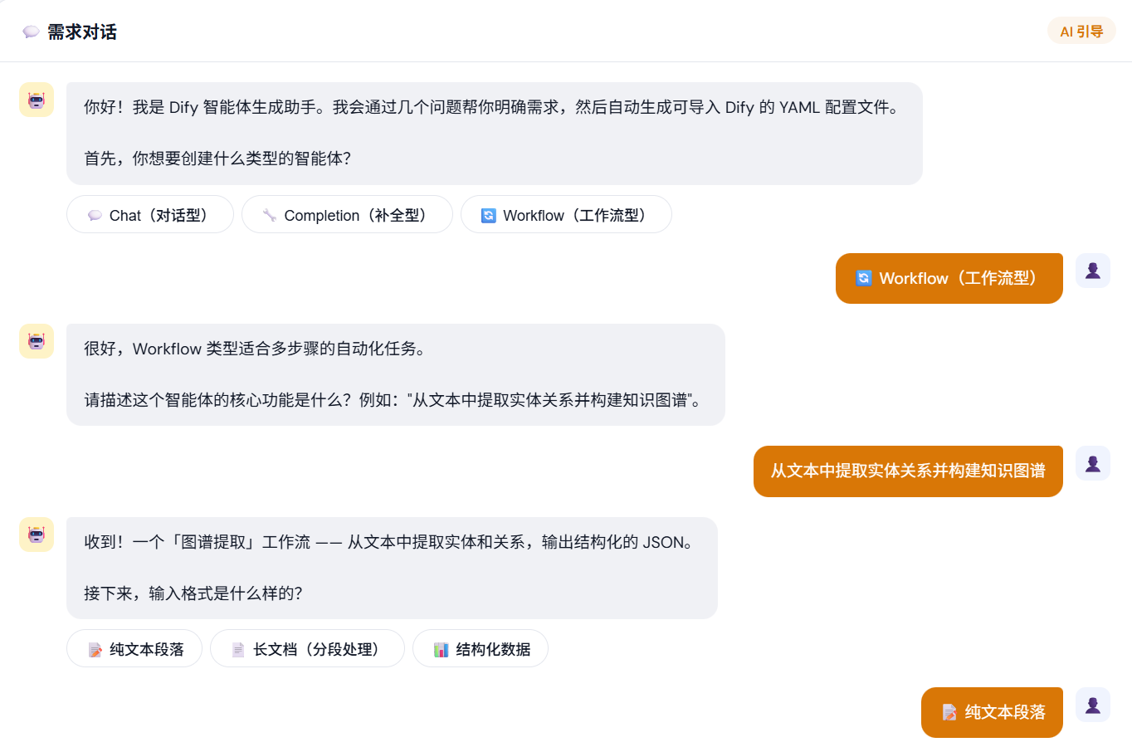
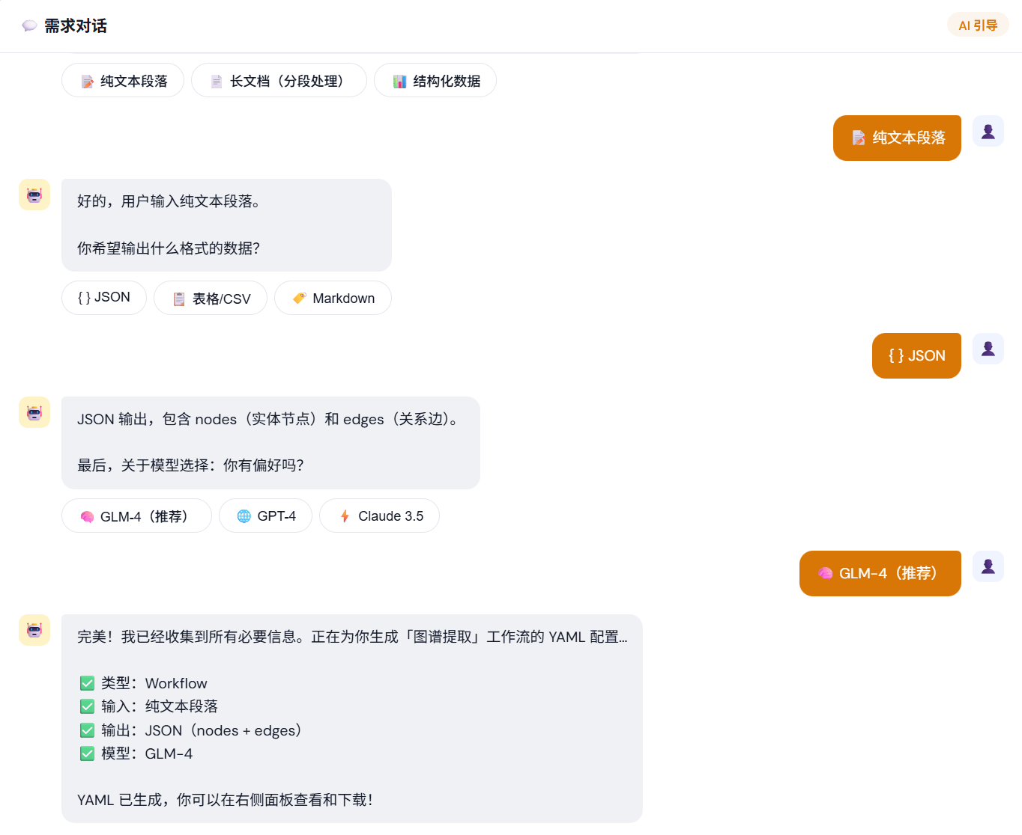
图3.4-2 AI引导式对话进行中
对话完成后，AI汇总所有需求并自动生成完整的YAML配置文件。右侧预览面板以逐行打字动画效果展示最终YAML内容，如图3.4-3所示，可点击“复制”按钮将内容复制到剪贴板，或点击“下载”按钮保存为.yml文件。演示中还包含“重新开始”清空对话、“回到上一步”修改之前回答的交互操作。
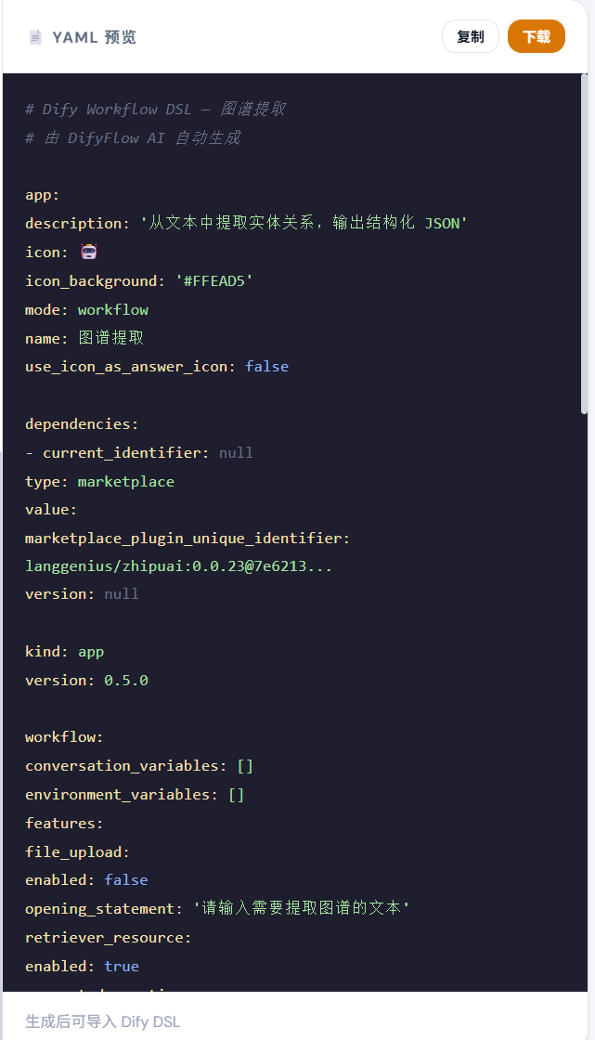
图3.4-3 YAML预览与下载

3.5 个人设置模块演示
个人设置模块演示包含Dify连接配置、个人信息管理、团队管理和通知偏好四个子页面，通过侧边栏底部入口进入，如图3.5-1所示。
Dify连接配置页面展示服务地址输入框及“测试连接”按钮，点击后显示连接状态（绿色“已连接”或红色“断连”）及响应延迟，如图3.5-2所示。
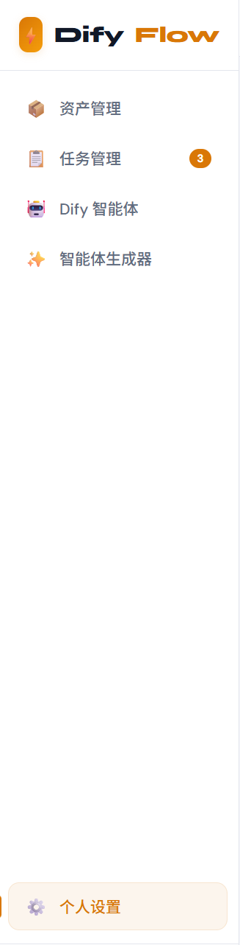
图3.5-1 个人设置侧边栏入口
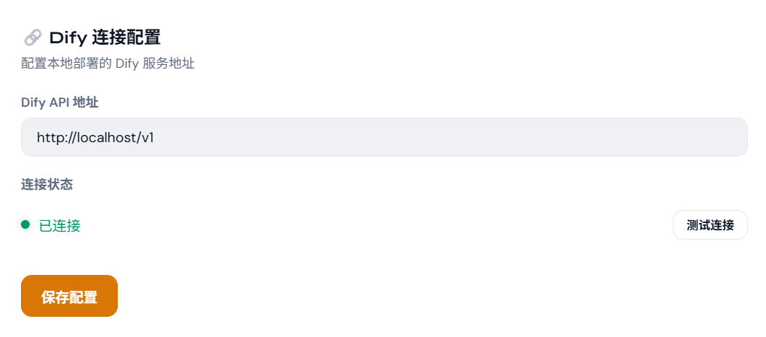
图3.5-2 Dify连接配置页
个人信息页面演示用户名、邮箱的修改及默认智能体偏好设置，如图3.5-3所示。
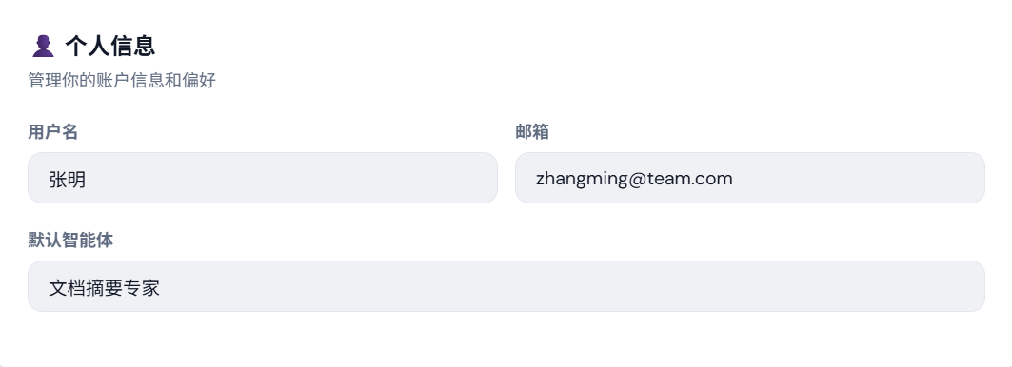
图3.5-3 个人信息页面
团队管理页面展示当前成员列表（头像、姓名、邮箱、角色标签），如图3.5-4所示。演示人员以所有者或管理员身份演示邀请成员（输入邮箱地址发送邀请链接）、修改成员角色（所有者/管理员/成员下拉切换）、移除成员（二次确认）等操作。
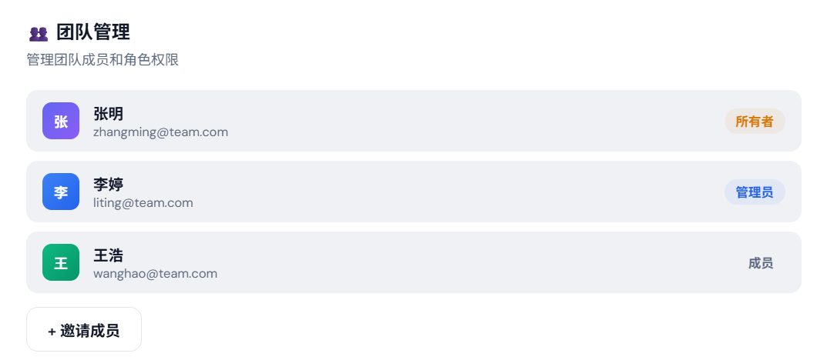
图3.5-4 团队管理页面
通知偏好页面展示任务完成、任务失败、Dify断连等事件的复选框配置，演示勾选后保存的过程，如图3.5-5所示。

图3.5-5 通知偏好设置页面

系统技术路线

4.1、技术难点与解决方案

4.1.1 多格式文件解析
难点描述：
需支持 PDF、Word、Excel、TXT、Markdown、CSV 等多种格式
PDF 可能包含扫描件、表格，解析困难
大文件可能导致内存溢出
不同编码（UTF-8/GBK）需要自动识别

解决方案：
采用解析器工厂模式，为每种格式实现独立解析器
使用 Bull 任务队列异步处理，不阻塞主线程
大文件采用流式读取，避免一次性加载到内存
使用 jschardet 自动检测编码，iconv-lite 转换

4.1.2 任务执行与实时进度推送
难点描述：
任务执行时间不确定，需实时向前端推送进度
多文件任务需按顺序执行，支持中断和重试
Dify API 调用可能超时或失败

解决方案：
使用 WebSocket 建立实时通信，推送任务进度
设计任务状态机：pending → running → completed / failed / canceled
实现错误重试机制，失败任务可一键重试
记录详细执行日志，便于问题排查

4.1.3 智能体 YAML 配置自动生成
难点描述：
用户描述可能模糊，需引导收集完整信息
生成的 YAML 必须符合 Dify DSL 0.5.0 规范
需根据功能描述自动生成合适的 system prompt

解决方案：
设计 5 步引导式对话流程：类型 → 功能 → 输入格式 → 输出格式 → 模型
预定义 Chat/Completion/Workflow 三种 YAML 模板
根据功能描述匹配预设提示词模板或自动生成
生成后进行语法校验，确保符合 DSL 规范

4.1.4 定时任务调度
难点描述：
支持单次定时和周期性 cron 表达式
服务重启后任务不能丢失
需支持暂停、恢复、删除操作

解决方案：
定时任务信息持久化存储到数据库
使用 node-cron 实现调度，支持标准 cron 表达式
服务启动时自动加载所有活动状态的任务

4.1.5 API Key 安全存储
难点描述：
Dify API Key 是敏感信息，不能明文存储
使用时需要解密，过程要保证安全

解决方案：
使用 AES-256-GCM 加密算法存储 API Key
主密钥从环境变量获取，不硬编码在代码中
前端展示时部分遮罩，只显示 app-****xxxx 格式
所有传输使用 HTTPS 加密

4.1.6 大文件上传与处理
难点描述：
单文件限制 50MB，但仍需考虑内存占用
多用户同时上传需控制并发
上传中断后可能需要断点续传

解决方案：
使用 multer 限制文件大小和并发上传数量
大文件采用流式处理，分块读取和解析
解析任务放入队列，控制 Worker 并发数
记录上传进度，支持失败后重新上传

4.2、技术路线

4.2.1 技术选型
层级 | 技术 | 版本 | 选型理由
前端框架 | React + TypeScript | 18.2.0 | 组件化开发，类型安全
前端构建 | Vite | 5.2.0 | 开发热更新快，构建产物小
前端路由 | React Router | 6.22.0 | 声明式路由管理
状态管理 | Zustand | 4.5.0 | 轻量简洁，学习成本低
HTTP 请求 | Axios | 1.6.0 | Promise 支持，拦截器丰富
UI 组件 | Ant Design | 5.15.0 | 企业级组件库，表单/表格开箱即用
代码高亮 | Monaco Editor | 0.47.0 | VS Code 同款编辑器，YAML 语法高亮
后端框架 | Express + TypeScript | 4.18.0 | 轻量灵活，中间件生态丰富
数据库 | PostgreSQL | 14.2 | 支持全文搜索、JSONB、大文本存储
ORM | Prisma | 5.11.0 | 类型安全的数据库操作，自动迁移管理
用户认证 | jsonwebtoken | 9.0.0 | JWT Token 生成与验证
密码加密 | bcrypt | 5.1.0 | 安全的密码哈希算法
文件上传 | multer | 1.4.0 | Express 文件上传中间件
文件解析 | pdf-parse | 1.13.0 | PDF 文本提取
文件解析 | mammoth | 1.6.0 | Word 文档解析
文件解析 | xlsx | 0.18.5 | Excel 文件解析
编码检测 | jschardet | 3.0.0 | 自动检测文件编码
编码转换 | iconv-lite | 0.6.3 | 编码转换工具
任务队列 | Bull | 4.12.0 | Redis 支持的任务队列
定时任务 | node-cron | 3.0.3 | 轻量 cron 调度
实时通信 | ws | 8.16.0 | 任务状态实时推送
进程管理 | PM2 | 5.3.0 | 生产环境守护进程，日志管理
打包部署 | pkg | 5.8.1 | 将 Node.js 应用编译为可执行文件
4.2.2 开发路线

阶段 | 周期 | 交付内容 | 里程碑
M1 基础骨架 | 2 周 | 项目搭建、用户认证、Dify 连接配置、智能体 CRUD | 可运行的基础平台
M2 文件处理 | 1 周 | 文件上传、多格式解析、文件夹管理 | 文件管理闭环
M3 任务引擎 | 1 周 | 即时任务执行、进度追踪、结果回存、WebSocket 推送 | 端到端处理流程
M4 生成器 | 1 周 | 自然语言引导对话、YAML 生成、语法高亮 | 核心创新功能
M5 协作增强 | 1 周 | 定时任务、团队权限、通知系统 | 团队协作就绪
M6 打包部署 | 1 周 | Linux 安装包制作、一键部署脚本、卸载/升级 | 生产可用
总计：约 7 周

4.2.3 M1 基础骨架（第 1-2 周）
任务 | 预计时间 | 负责人
前后端项目初始化 | 0.5 天
数据库设计、Prisma 配置 | 0.5 天
用户登录/登出接口、JWT 认证 | 1 天
前端登录页、路由守卫 | 0.5 天
Dify 连接配置接口 | 0.5 天
智能体 CRUD 接口 | 1 天
前端智能体管理页面 | 1 天
侧边栏布局、页面路由 | 0.5 天
前端 Dify 连接配置页面 | 0.5 天
联调测试 | 1 天

4.2.4 M2 文件处理（第 3 周）
任务 | 预计时间 | 负责人
文件上传接口 | 0.5 天
PDF/Word/Excel/TXT 解析器 | 1 天
异步解析任务队列 | 1 天
文件夹 CRUD 接口 | 0.5 天
前端资产管理页面 | 1.5 天
WebSocket 解析状态推送 | 0.5 天

4.2.5 M3 任务引擎（第 4 周）
任务 | 预计时间 | 负责人
任务创建接口 | 0.5 天
Dify API 调用封装 | 1 天
任务执行器、状态机 | 1 天
任务结果回存 | 0.5 天
WebSocket 进度推送 | 0.5 天
前端任务管理页面 | 1.5 天
失败重试功能 | 0.5 天

4.2.6 M4 智能体生成器（第 5 周）
任务 | 预计时间 | 负责人
对话流程设计 | 0.5 天
YAML 模板系统 | 1 天
智能提示词生成 | 0.5 天
生成器后端接口 | 0.5 天
前端生成器页面 | 1.5 天
YAML 语法高亮、复制下载 | 0.5 天
4.2.7 M5 协作增强（第 6 周）
任务 | 预计时间 | 负责人
定时任务数据库设计 | 0.5 天
node-cron 调度器集成 | 0.5 天
定时任务 CRUD 接口 | 0.5 天
团队管理接口 | 0.5 天
RBAC 权限中间件 | 0.5 天
前端定时任务配置界面 | 0.5 天
前端团队管理页面 | 0.5 天
站内通知系统 | 1 天

4.2.8 M6 打包部署（第 7 周）
任务 | 预计时间 | 负责人
PM2 配置、日志管理 | 0.5 天
数据库迁移脚本 | 0.5 天
安装包制作 | 1.5 天
升级/卸载脚本 | 1 天
部署文档 | 0.5 天
功能测试、Bug 修复 | 1.5 天

4.2.9 质量保障
保障措施 | 说明
代码规范 | ESLint + Prettier 统一代码风格
类型安全 | TypeScript strict 模式
单元测试 | Jest 覆盖核心业务逻辑
接口测试 | Supertest 覆盖 API 端点
安全措施 | API Key 加密、SQL 参数化、XSS 防护

